PARROCCHIA S.G. BOSCO  Via De Roberti, 50 (Mo) – tel. 059/355770  e-mail: parrocchia.sgbosco@gmail.com  www.parrocchiasangiovannibosco.it | Ecco concepirai un figlio  e lo darai alla luce
Avvisi Liturgico Pastorali della IV settimana di Avvento 20 - 27 Dicembre 2020

Domenica 20 Dicembre  IV di Avvento  Venerdì 25 Dicembre  Solennità del Natale  del Signore  Domenica 27 Dicembre  Festa della Santa Famiglia di Nazareth | 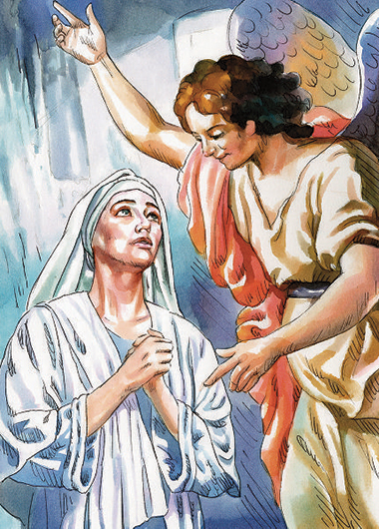

Domenica 20 Dicembre – IV di Avvento |  |  | Liturgia Ore: IV
2Sam 7,1-5.8b-12.14°.16; Sal 88; Rm 16,25-27; Lc 1,26-38
Canterò per sempre l’amore del Signore
 | SS. Messe: | ore 7.30 Casa Famiglia; ore 8.30, 10.00, 11.30, 17.00 e 19.00 nella Chiesa Parrocchiale
 | Ore 18,30: | Novena in preparazione al S. Natale

«O Chiave di Davide, scettro della casa d’Israele, che apri, e nessuno può chiudere, chiudi, e nessuno può aprire: vieni, libera l’uomo prigioniero, che giace nelle tenebre e nell’ombra di morte»

Siamo alla vigilia del santo Natale. La venuta del Signore Gesù, Figlio di Dio e di Maria, sia portatrice di speranza alle molte attese di questo nostro mondo. La Vergine Maria ci guidi all’incontro con te.

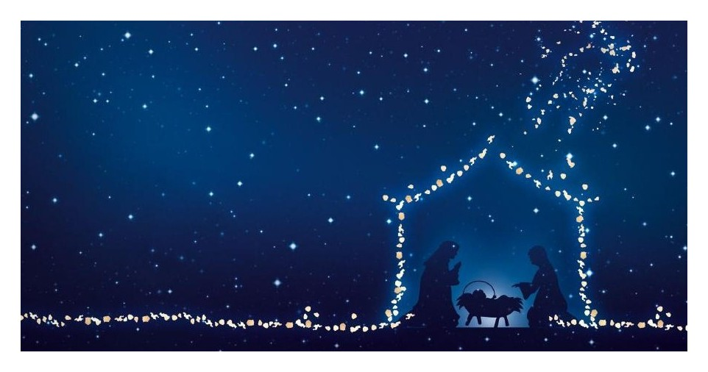
Parrocchia S. Giovanni Bosco

Prepariamo
la celebrazione
del S. Natale
Fino a giovedì 23 Dicembre i sacerdoti saranno disponibili a partire dalle ore 17,00 per il Sacramento della Riconciliazione

Novena del S. Natale dal 16 al 23 Dicembre
Recita della preghiera della Novena alle S. Messe delle 6,50
e 8,30
Momento comunitario alle ore 19,40 dal lunedì al venerdì, alle ore 18,30 sabato e domenica

Lunedì  21  Novembre | Liturgia Ore: feria di Avvento  «O Astro che sorgi, splendore della luce eterna, sole di giustizia: vieni, illumina chi giace nelle tenebre e nell’ombra di morte»  Ct 2,8-14 opp. Sof 3,14-17; Sal 32; Lc 1,39-45  Esultate, o giusti, nel Signore; cantate a lui un canto nuovo  SS. Messe: ore 6.50 e 8.30 (C.F.); 19.00 (C.P.)

Martedì  22  Novembre | Liturgia Ore: feria di Avvento  «O Re delle genti, atteso da tutte le nazioni, pietra angolare che riunisci i popoli in uno, vieni, e salva l’uomo che hai formato dalla terra»  1Sam 1,24-28; Cant. 1Sam 2,1.4-8; Lc 1,46-55  Il mio cuore esulta nel Signore, mio Salvatore  SS. Messe: ore 6.50 e 8.30 (C.F.); 19.00 (C.P.)  Ore 21,00: sul canale Youtube SPGModena, UN CORPO DA…, il Vescovo e i giovani – Martedi di Avveno 2020 “Donare”: con la testimonianza di Padre Serafino Tognetti su Emer Mezzanotte e di tante vite donate per amore

Mercoledì  23  Dicembre | Liturgia Ore: feria di Avvento «O Emmanuele, nostro re e legislatore, speranza e salvezza dei popoli: vieni a salvarci, o Signore nostro » Liturgia Ore: IV  Ml 3,1-4.23-24; Sal 24; Lc 1,57-66  Leviamo il capo: è vicina la nostra salvezza  SS. Messe: ore 6.50 e 8.30 (C.F.); 19.00 (C.P.)

Giovedì  24  Dicembre | Liturgia Ore: feria di Avvento «O Astro che sorgi, splendore della luce eterna, sole di giustizia: vieni, illumina chi giace nelle tenebre e nell’ombra di morte » Liturgia Ore: IV  2Sam 7,1-5.8b-12.14a.16; Sal 88; Lc 1,67-79  Canterò per sempre l’amore del Signore  SS. Messe: ore 6.50 e 8.30 (C.F.)

CELEBRIAMO IL NATALE DEL SIGNORE
Ore 17,00: | S. Messa Solenne della vigilia nella Chiesa Parrocchiale
Ore 19,00: | S. Messa Solenne della notte nella palestra della Città dei Ragazzi  Is 9,1-3.5-6; Sal 95; Tt 2,11-14; Lc 2,1-14  Canto del Gloria, processione e venerazione  dell’immagine del Bambino Gesù
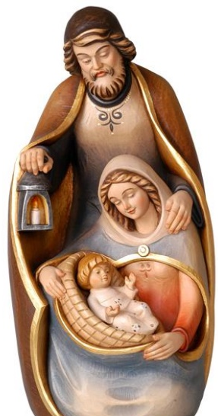

NATALE DEL SIGNORE

Il Natale del Signore torna ancora tra noi per ridare la gioia, la vita, l’amore

Venerdì 25 dicembre  Natale del signore |  |  | Liturgia ore: propria
Is 62,11-12; Sal 96; Tt 3,9-7; Lc 2,15-20
Is 52,7-10; Sal 97; Eb 1,1-6; Gv 1,1-18
Oggi vi è nato il Salvatore
 | SS. Messe: | ore 7.30 Casa Famiglia; ore 8.30, 11.30, 17.00 e 19.00 nella Chiesa Parrocchiale; ore 10,00 nella palestra della Città dei Ragazzi
 | Ore 18,15: | celebrazione Solenne dei Secondi Vespri del S. Natale
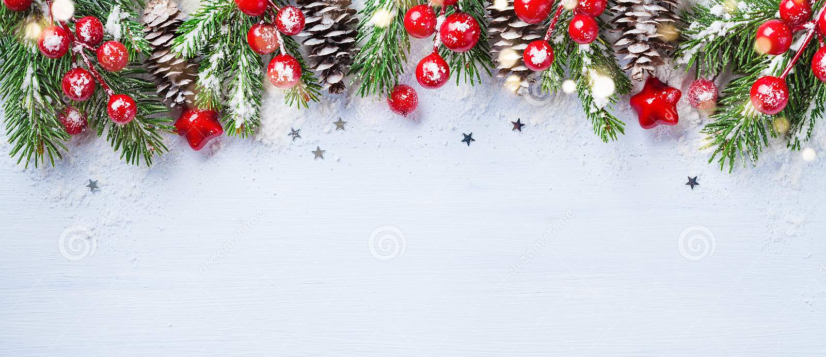

Don Stefano, don Angelo, don Simone e i Diaconi
augurano a tutti un sereno e felice
Santo Natale nella Grazia del Signore!

25 Dicembre – 1 Gennaio:
Settimana di solidarietà per la Parrocchia

Sabato  26  Dicembre | Festa di S. Stefano, protomartire  Liturgia Ore: propria  At 6,8-10.12; 7,54-59; Sal 30; Mt 10,17-22  Alle tue mani, Signore, affido il mio spirito  SS. Messe: ore 7.30 (C.F.); ore 8.30, 10.00 e 19.00 (C.P.)

Domenica 27 Dicembre  Festa della Santa Famiglia di Nazareth |  |  | Liturgia Ore: propria
Gen 15,1-6; 21,1-3; Sal 104; Eb 11,8.11-12.17-19; Lc 2,22-40
Il Signore è fedele al suo patto
 | SS. Messe: | ore 7.30 Casa Famiglia; ore 8.30, 10.00, 11.30, 17.00 e 19.00 nella Chiesa Parrocchiale

Ad ogni Messa sono invitati i nuclei famigliari
per rinnovare il consenso matrimoniale

Un Natale che quest’anno potremo liberare
da usanze né sacre né vive
Da decenni l’avvicinarsi del Natale suscitava in alcuni, come ci ha rivelato Karl Rahner, «più un segreto moto di stizza che una gioia al pensiero del fastidioso frastuono della festa e delle convenzioni sociali», che mettevano di malumore. … Tutto distoglieva dal soffermarsi sul dono che il Natale offre a coloro che sanno accoglierlo.
Questo particolare e imprevisto 2020 ha allontanato alquanto «il fastidioso frastuono della festa», anche se non ha fermato le continue pubblicità, specialmente televisive, che identificano nelle merci il dono di Natale.
E ha concesso, a chi lo voglia, di poter ritrovare, almeno in parte, quell’incanto del Natale che sembrava irrimediabilmente perduto, e di potersi preparare nel silenzio a ricevere l’autentico dono del Natale. Questo non consiste solo nel ritrovarsi, specialmente nella sera della Vigilia, nell’intimità familiare, nell’augurarsi, a voce o per iscritto, 'Buon Natale', nel dare o ricevere doni, nell’aiutare qualcuno che ha bisogno. Sono cose bellissime, che possono donare una certa letizia e una certa gioia, e che sono in sintonia con quella che, come scriveva nel 1982 il gran teologo e allora cardinale Joseph Ratzinger, «è la festa più umana della fede, perché ci fa percepire nella maniera più profonda l’umanità di Dio». Ma il Natale è soprattutto il ricordo della nascita di Colui che con essa, la predicazione, la morte, la resurrezione ha annunciato e testimoniato che ogni uomo viene da Dio e e va verso Dio… È il compito che, nel 2020, si ripropone a tutti noi, tra le inquietudini, le paure, le angosce, le ansie suscitate e alimentate dall’epidemia globale. (Estratto da articolo pubblicato su Avvenire)

